OBSERVACIONES DE LA PRACTICA

Estudiante 1: Sofía López García. Cod 201922558

Estudiante 2 Cod XXXX

|  |  |  |
| --- | --- | --- |
|  | Máquina 1 | Máquina 2 |
| Procesadores | 2,8 GHz Intel Core i7 de cuatro núcleos | 3,6 ghz ryzen 5 3600 |
| Memoria RAM (GB) | 16 GB 2133 MHz LPDDR3 | 16gb 3000 mhz |
| Sistema Operativo | MacOS Big Sur Version 11.01 | Windows 10 64 bits |

Tabla 1. Especificaciones de las máquinas para ejecutar las pruebas de rendimiento.

# **Maquina 1**

## **Resultados**

|  |  |  |  |  |  |
| --- | --- | --- | --- | --- | --- |
| **Tamaño de la muestra (ARRAYLIST)** | **Insertion Sort [ms]** | **Selection Sort [ms]** | **Shell Sort [ms]** | **Quick Sort [ms]** | **Merge Sort [ms]** |
| 1000 | No carga | No carga | 147846.30 | 98627.11 | 9362.76 |
| 2000 |  |  | 155875.47 | 99103.64 | 9597.81 |
| 4000 |  |  | 177370.02 | 102255.74 | 10589.58 |
| 8000 |  |  | No llega a este tamaño | No llega a este tamaño | No llega a este tamaño |
| 16000 |  |  |  |  |  |
| 32000 |  |  |  |  |  |
| 64000 |  |  |  |  |  |
| 128000 |  |  |  |  |  |
| 256000 |  |  |  |  |  |
| 512000 |  |  |  |  |  |

Tabla 2. Comparación de tiempos de ejecución para los ordenamientos iterativos en la representación arreglo.

|  |  |  |  |  |  |
| --- | --- | --- | --- | --- | --- |
| **Tamaño de la muestra (LINKED_LIST)** | **Insertion Sort [ms]** | **Selection Sort [ms]** | **Shell Sort [ms]** | **Quick Sort [ms]** | **Merge Sort [ms]** |
| 1000 | No carga | No carga | 193326.81 | 113513.21 | 10711.72 |
| 2000 |  |  | 193214.00 | 114820.06 | 10960.73 |
| 4000 |  |  | 194429.28 | 115199.11 | 12183.17 |
| 8000 |  |  | No llega a este tamaño | No llega a este tamaño | No llega a este tamaño |
| 16000 |  |  |  |  |  |
| 32000 |  |  |  |  |  |
| 64000 |  |  |  |  |  |
| 128000 |  |  |  |  |  |
| 256000 |  |  |  |  |  |
| 512000 |  |  |  |  |  |

Tabla 3. Comparación de tiempos de ejecución para los ordenamientos iterativos en la representación lista enlazada.

|  |  |  |
| --- | --- | --- |
| Algoritmo | Arreglo (ARRAYLIST) | Lista enlazada (LINKED_LIST) |
| Merge sort | 9362.76 | 10711.72 |
| Quick sort | 98627.11 | 113513.21 |

Tabla 4. Comparación de eficiencia de acuerdo con los algoritmos de ordenamientos y estructuras de datos utilizadas.

## **Graficas**

* Cinco gráficas generadas por los resultados de las pruebas de rendimiento en la **Maquina 1.**
  + Comparación de rendimiento ARRAYLIST.

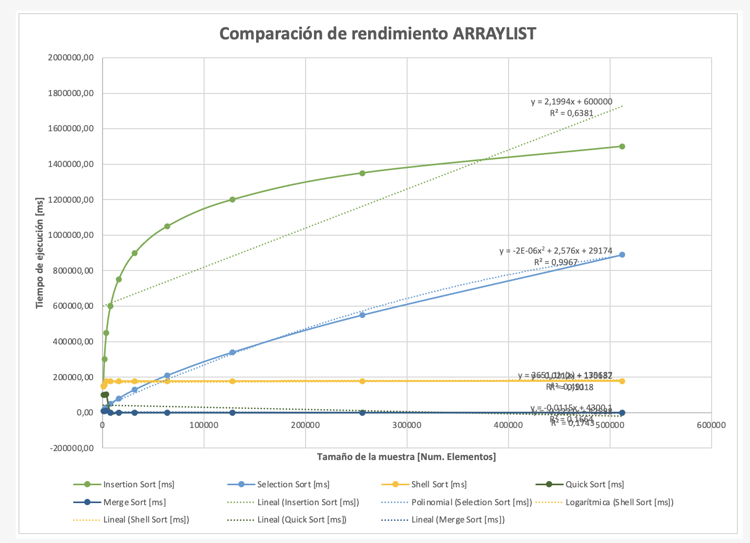

* + Comparación de rendimiento LINKED_LIST.

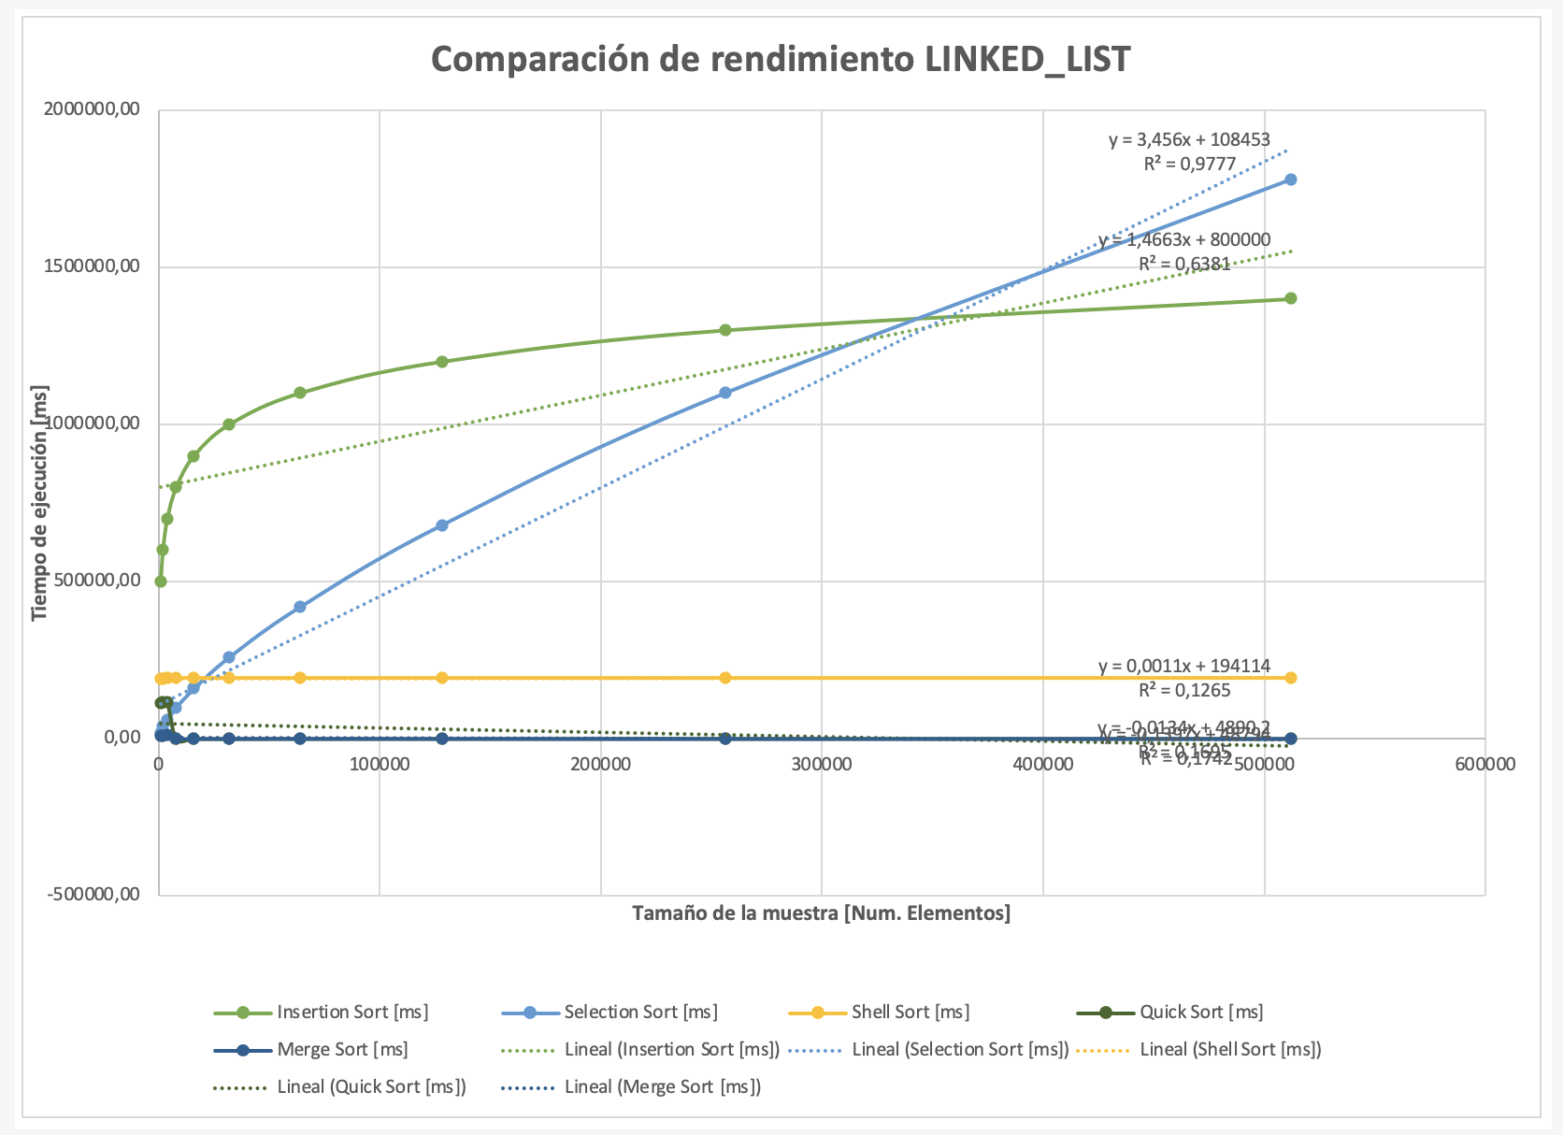

* + Comparación de rendimiento para Insertion Sort.

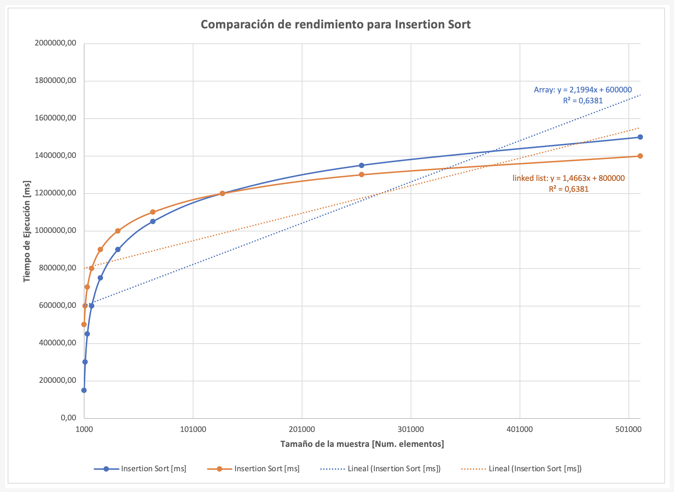

* + Comparación de rendimiento para Selection Sort.

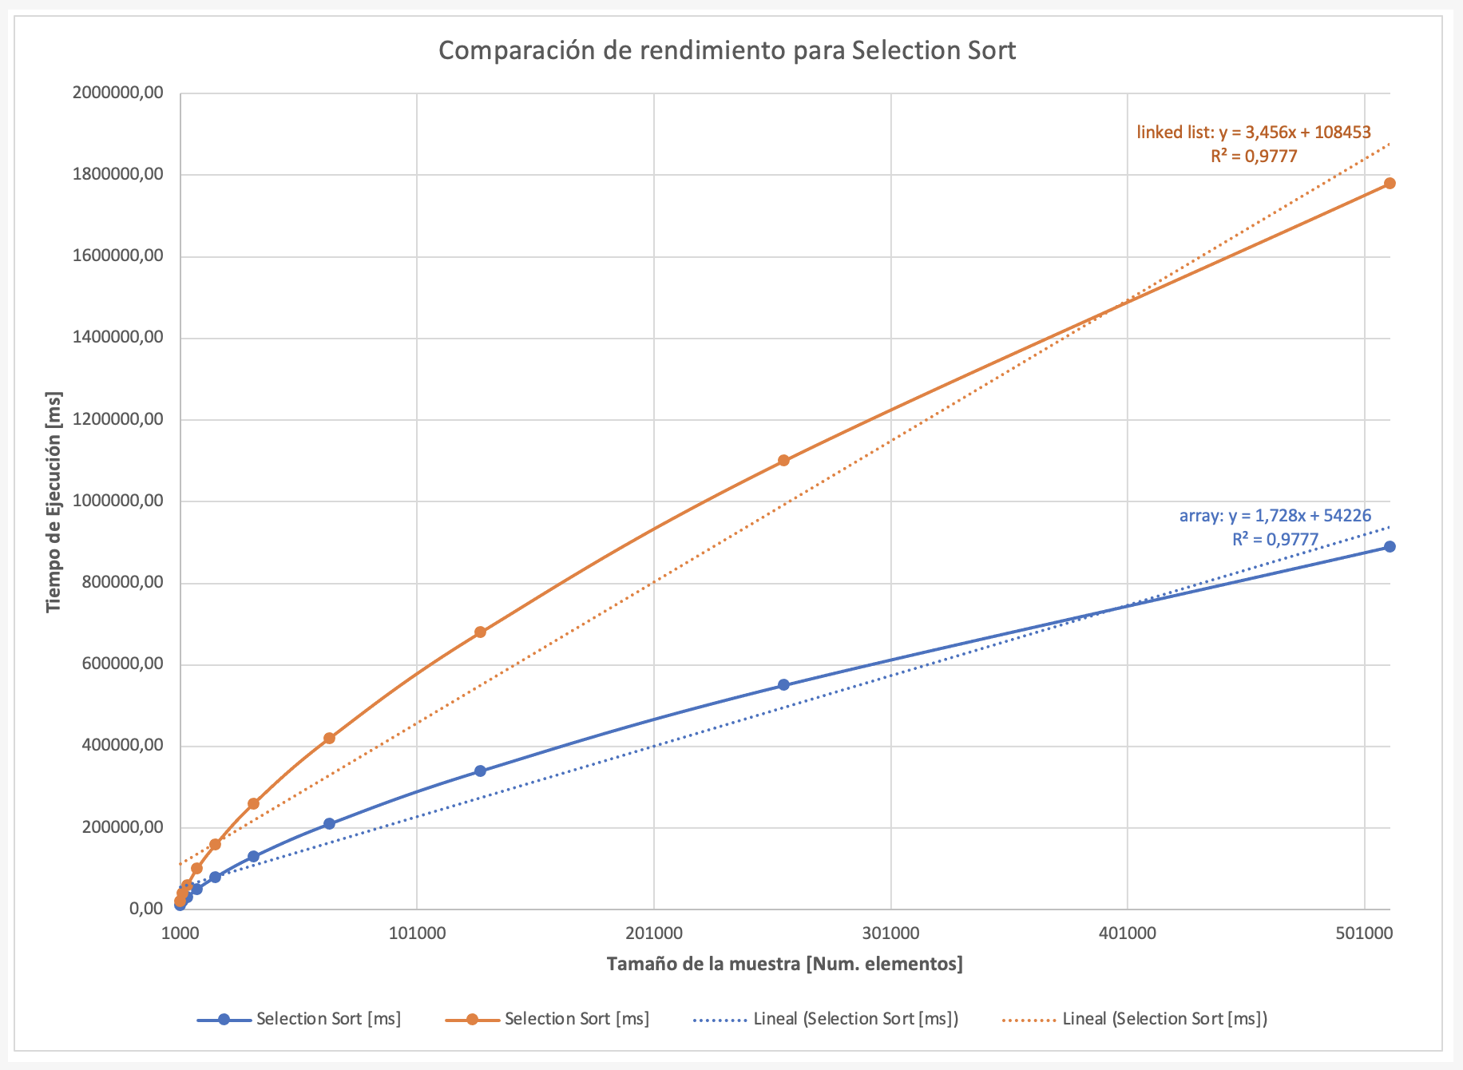

* + Comparación de rendimiento para Shell Sort.

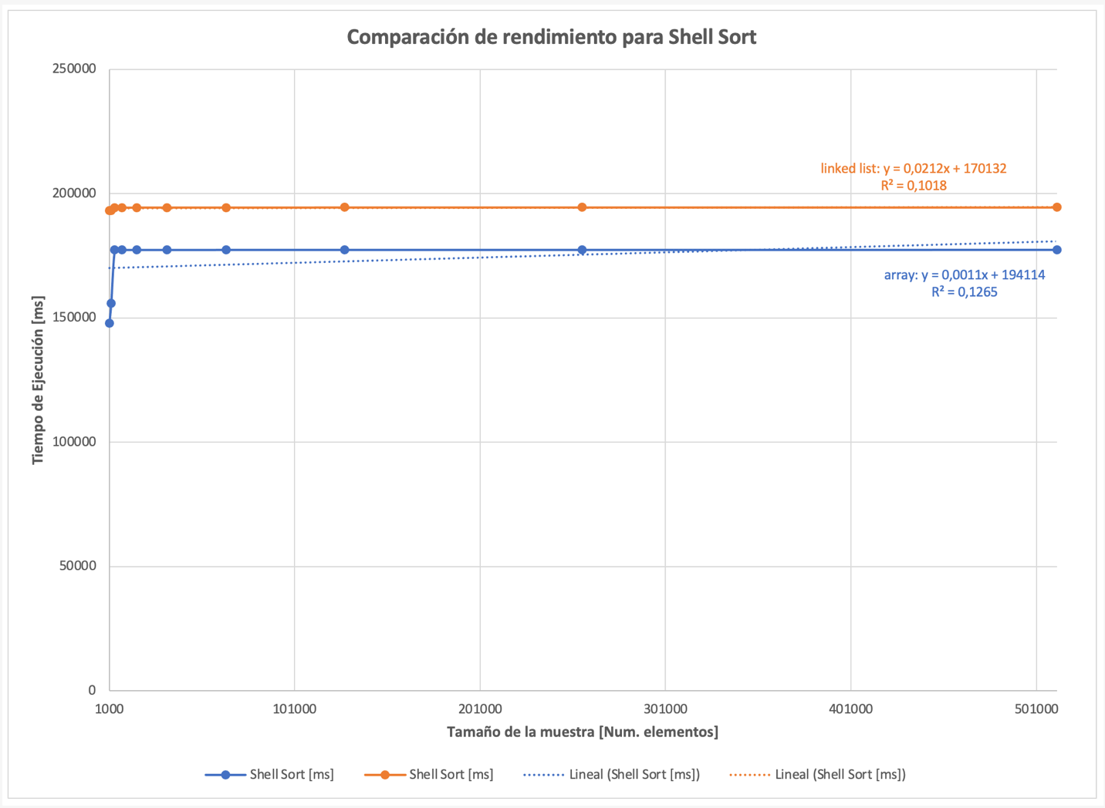

* + Comparación de rendimiento para MergeSort.

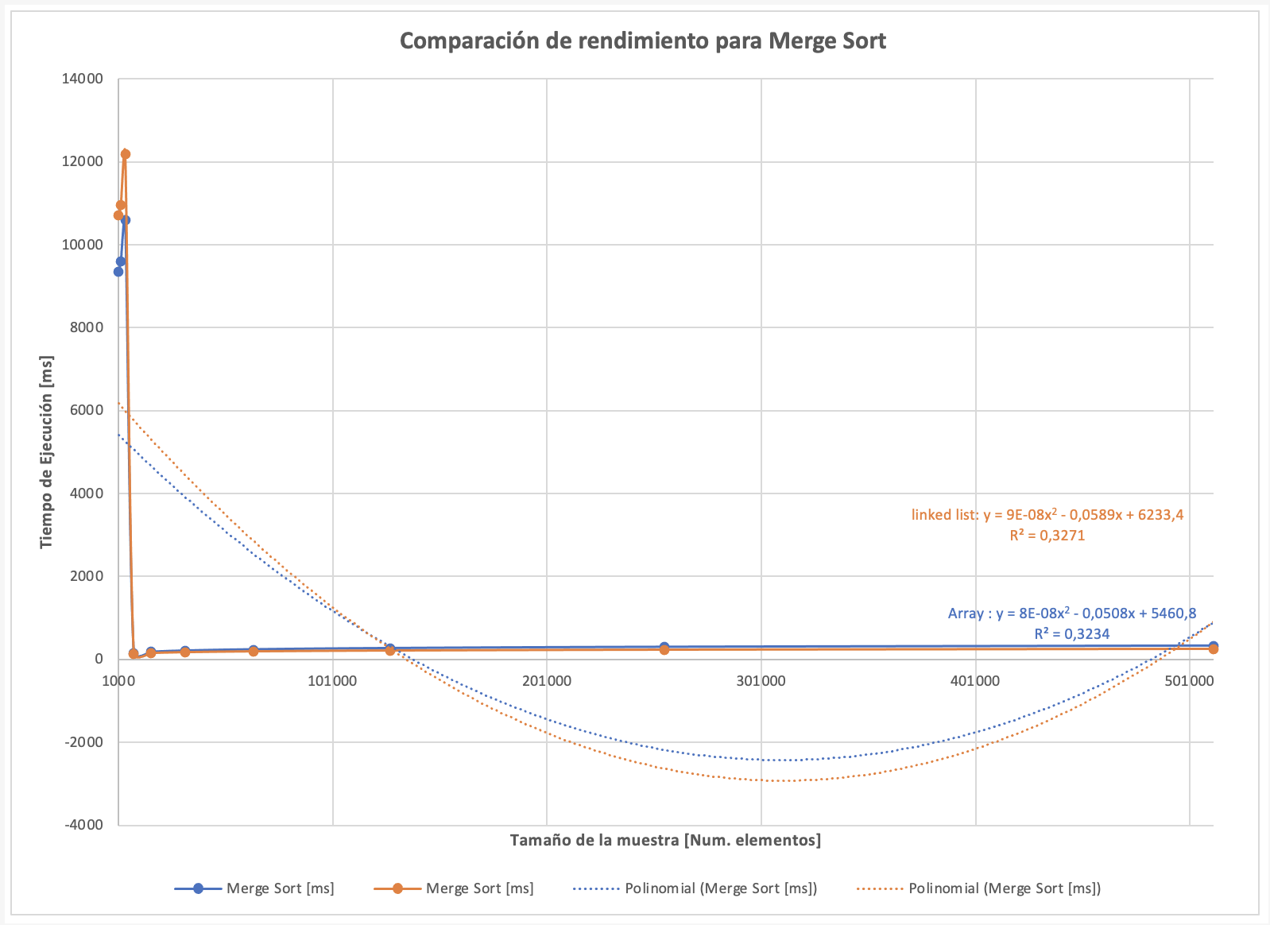

* + Comparación de rendimiento para QuickSort.

# **Maquina 2**

## **Resultados**

|  |  |  |  |  |  |
| --- | --- | --- | --- | --- | --- |
| **Tamaño de la muestra (ARRAYLIST)** | **Insertion Sort [ms]** | **Selection Sort [ms]** | **Shell Sort [ms]** | **Quick Sort [ms]** | **Merge Sort [ms]** |
| 1000 |  |  |  |  |  |
| 2000 |  |  |  |  |  |
| 4000 |  |  |  |  |  |
| 8000 |  |  |  |  |  |
| 16000 |  |  |  |  |  |
| 32000 |  |  |  |  |  |
| 64000 |  |  |  |  |  |
| 128000 |  |  |  |  |  |
| 256000 |  |  |  |  |  |
| 512000 |  |  |  |  |  |

Tabla 2. Comparación de tiempos de ejecución para los ordenamientos iterativos en la representación arreglo.

|  |  |  |  |  |  |
| --- | --- | --- | --- | --- | --- |
| **Tamaño de la muestra (LINKED_LIST)** | **Insertion Sort [ms]** | **Selection Sort [ms]** | **Shell Sort [ms]** | **Quick Sort [ms]** | **Merge Sort [ms]** |
| 1000 |  |  |  |  |  |
| 2000 |  |  |  |  |  |
| 4000 |  |  |  |  |  |
| 8000 |  |  |  |  |  |
| 16000 |  |  |  |  |  |
| 32000 |  |  |  |  |  |
| 64000 |  |  |  |  |  |
| 128000 |  |  |  |  |  |
| 256000 |  |  |  |  |  |
| 512000 |  |  |  |  |  |

Tabla 3. Comparación de tiempos de ejecución para los ordenamientos iterativos en la representación lista enlazada.

|  |  |  |
| --- | --- | --- |
| Algoritmo | Arreglo (ARRAYLIST) | Lista enlazada (LINKED_LIST) |
| Merge sort |  |  |
| Quick sort |  |  |

Tabla 4. Comparación de eficiencia de acuerdo con los algoritmos de ordenamientos y estructuras de datos utilizadas.

## **Graficas**

* Cinco gráficas generadas por los resultados de las pruebas de rendimiento en la **Maquina 2.**
  + Comparación de rendimiento ARRAYLIST.
  + Comparación de rendimiento LINKED_LIST.
  + Comparación de rendimiento para Insertion Sort.
  + Comparación de rendimiento para Selection Sort.
  + Comparación de rendimiento para Shell Sort.
  + Comparación de rendimiento para MergeSort.
  + Comparación de rendimiento para QuickSort.

# **Preguntas de análisis**

1. ¿El comportamiento de los algoritmos es acorde a lo enunciado teóricamente?

Si. Merge sort es el que tiene un tiempo menor, tal como se esperaba. Es aproximadamente 10 veces más rápido que quick sort (un orden de magnitud)

1. ¿Existe alguna diferencia entre los resultados obtenidos al ejecutar las pruebas en diferentes máquinas?

Si. En la máquina 2 se obtienen mejores resultados

1. De existir diferencias, ¿A qué creen ustedes que se deben dichas diferencias?

E sistema operativo y los procesadores. Además, seguramente la máquina 1 tenía más aplicaciones abiertas

1. ¿Cuál Estructura de Datos es mejor utilizar si solo se tiene en cuenta los tiempos de ejecución de los algoritmos?

Merge sort

1. Para el caso analizado de ordenamiento de los videos, teniendo en cuenta los resultados de tiempo reportados por todos los algoritmos de ordenamiento estudiados (iterativos y recursivos), proponga un ranking de los algoritmos de ordenamiento (de mayor eficiencia a menor eficiencia en tiempo) para ordenar la mayor cantidad de videos.

1. Merge sort

2. Shell sort

3. Quick sort

4. Insertion sort

5. Selection sort